Abstract zum auszuarbeitenden Unterrichtsbeispiel
zur Thematik „Kartenarbeit NEU denken“
von Katrin Haselberger (katrin.haselberger@ph-linz.at)

Hauptanliegen des Unterrichtsbeispiels ist vor dem Hintergrund der unterschiedlichen Anschlussfähigkeit der einzelnen Länder an die Globalisierung die (zumindest ansatzweise) Beantwortung folgender Frage:

Wie hängen Faktoren wie Ernährung, Lebenserwartung und Wohlstand eines Landes miteinander zusammen?

Schlagworte: Ernährung, Lebenserwartung, BIP/Kopf, globale Betrachtung

Lehrplanbezug für die 8. Klasse:
„Chancen und Gefahren der Globalisierung erörtern:
- Globalen Wandel und seine ökonomischen, sozialen und ökologischen Ursachen und Wirkungen – auch hinsichtlich der eigenen Lebenssituation – erörtern
- Auswirkungen ökonomischer Globalisierung diskutieren“

Quellen zu den verwendeten Karten:

- Hölzel Aktivatlas: S. 178 (Abb. M2 & Abb. M3)
Birsak, L. & Mayer, J. (2021/22). HÖLZEL-AKTIVATLAS. Atlasteil. Wien: Hölzel Verlag. Abgerufen am 23.11.2021 von https://digi2.hoelzel.at/_flip/aktivatlas/html5/?100028&pn=1

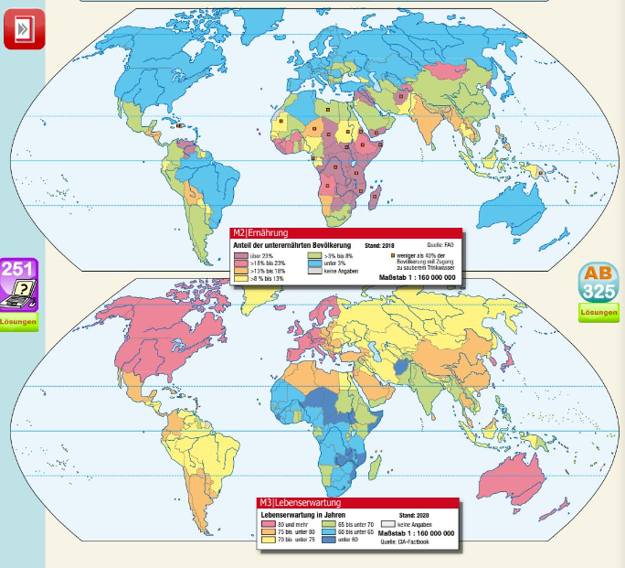
- Hölzel Aktivatlas: S. 181 (Abb. M5)
Birsak, L. & Mayer, J. (2021/22). HÖLZEL-AKTIVATLAS. Atlasteil. Wien: Hölzel Verlag. Abgerufen am 23.11.2021 von https://digi2.hoelzel.at/_flip/aktivatlas/html5/?100028&pn=1

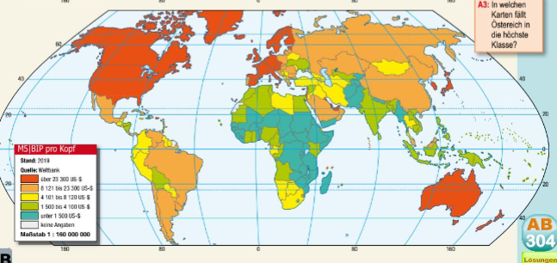

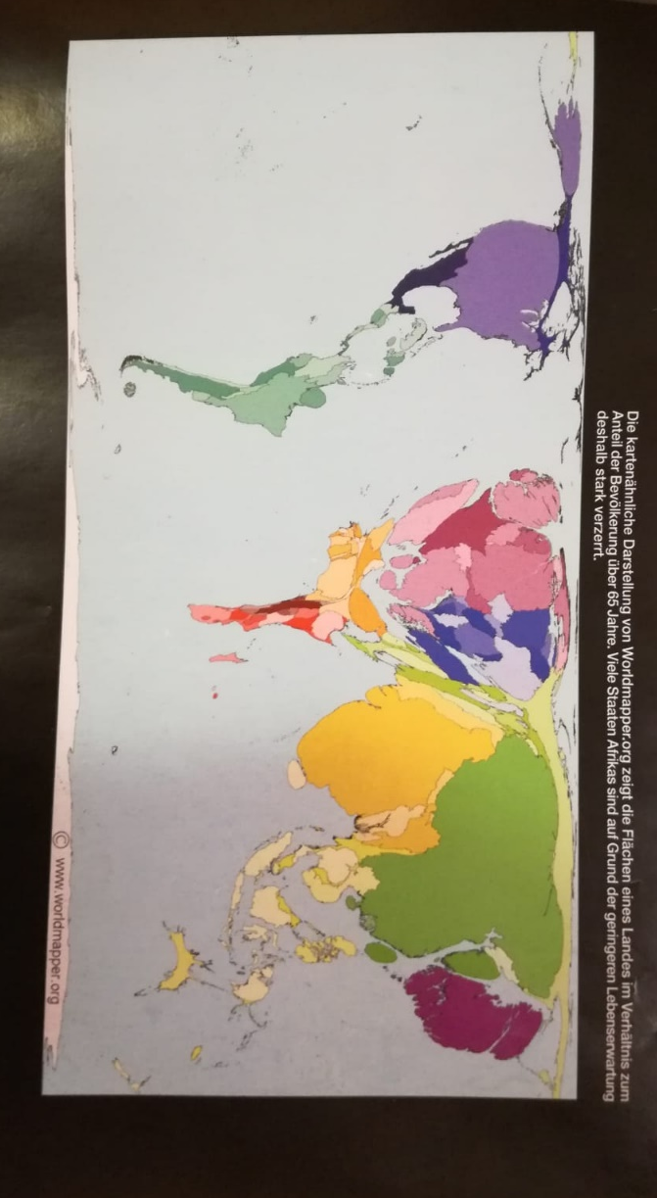
- Großer KOZENN-Atlas: S.143 – Abbildung aus Worldmapper.org
Baier, F; Birsak, L; Filler, F.; Hitz, H.; Pietsch, M.; Pötz, A. & Sonnenberg, C. (2014/15). Großer KOZENN-ATLAS mit Atlas-CD. Wien: Hölzel Verlag.

Denkbare Ansätze für Aufgabenstellungen (die SuS-Aufgaben werden natürlich noch näher ausformuliert – es handelt sich hier ja „nur“ um ein Abstract):

- „Beschreiben“: Was wird in den einzelnen Karten wie dargestellt? Auch: Was wird nicht dargestellt?

- „Vergleichen“: Vergleichen mit Hilfe einer Tabelle – angelehnt an die Idee von Lukas Birsak; die Tabelle könnte etwa wie folgt aussehen:

Land | Anteil der unterernährten Bevölkerung | Lebenserwartung in Jahren | BIP/Kopf
Österreich
Indien
Somalia

- „Erkennen &Korrelieren“: Erkennen von Mustern; Rückschlüsse aus der entstandenen Tabelle ziehen; erstmals Frage aufwerfen, ob zwischen Ernährung, Lebenserwartung und BIP/Kopf mehr oder weniger starke Zusammenhänge bestehen könnten (Korrelation)

- „Typisieren/Kategorisieren“: Schüler/innen bekommen „leere Weltkarte“; sie sollen versuchen, die einzelnen Länder nach den Aspekten der Ernährung, der Lebenserwartung und des BIP/Kopf zu kategorisieren und den einzelnen Ländern entsprechende Farben zu vergeben; ich werde den SuS meinen Vorschlag für eine derartige Kategorisierung unterbreiten, wobei sie sich allerdings selbst genau überlegen müssen, wo sie etwa die Grenze für eine „hohe“ oder „mittel-hohe“ Lebenserwartung setzen:
Länder mit hoher Lebenserwartung, kaum Unterernährung und hohem BIP/Kopf (Farbe: grün)
Länder mit mittel-hoher Lebenserwartung, mittel-hoher Unterernährung und mittel-hohem BIP/Kopf (Farbe: gelb)
Länder mit niedriger Lebenserwartung, hohem Maß an Unterernährung, niedrigem BIP/Kopf (Farbe: rot)
den obigen Kategorien nicht eindeutig zuordbar (Farbe: grau)
Diese Aufgabe könnte in Kleingruppen erfolgen. Am Ende der Kleingruppenarbeit könnten die so bunt entstandenen Karten miteinander verglichen werden. Daran könnten folgende Fragen anschließen:
Reflektiert anhand der entstandenen Karten, ob die Definition von Kategorien (z.B.: Was bedeutet für die jeweilige Kleingruppe „mittel-hohe Lebenserwartung“?) Einfluss auf das entstandene Kartenbild hat!
Welche Schlüsse ziehen wir aus der Aufgabe hinsichtlich des Zusammenhangs von Ernährung, Lebenserwartung und BIP/Kopf? Ist der Zusammenhang immer so eindeutig?

- „Weiterdenken“: „Weiterdenken“ mit Hilfe der Karte von „worldmapper.org“ Folgende Fragen wären z.B. denkbar:
Die Karte zeigt die Fläche eines Landes im Verhältnis zum Anteil der Bevölkerung über 65 Jahren.
- Reflektiere, woran es liegen kann, dass Russland in dieser Darstellung recht schmal erscheint. [viel Fläche im Vgl. zur Bevölkerung & Lebenserwartung im guten mittleren Bereich]
- Reflektiere, woran es liegen kann, dass Indien in dieser Darstellung recht aufgebläht erscheint, obwohl die Lebenserwartung nicht allzu hoch ist im Vergleich zu anderen Ländern. [viele Menschen auf kleinem Raum; Indien hat hohe Bevölkerungsdichte]
- Usw.

https://www.ris.bka.gv.at/GeltendeFassung.wxe?Abfrage=Bundesnormen&Gesetzesnummer=10008568&FassungVom=2018-09-01

